Pressemappe

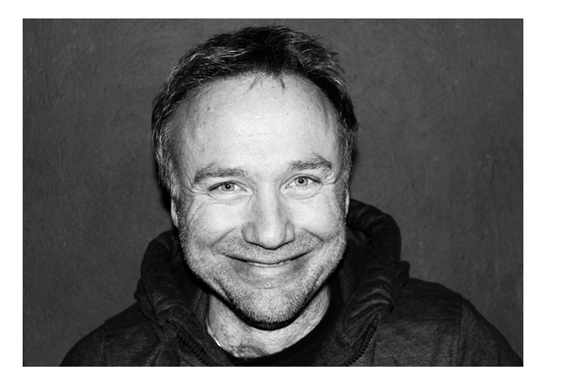
©Sandra Weidinger
© Gunnar Dethlefsen

Georg Weidinger
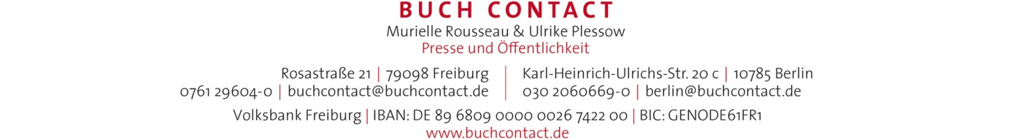
Georg Weidinger  Autor  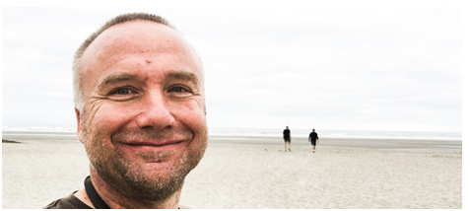  ©Georg Weidinger  Dr. med. Georg Weidinger, geboren im Dezember 1968 in Wien, studierte zunächst Medizin und Psychologie an der Universität Wien und promovierte 1995. Sein großes Interesse an Musik führte ihn zusätzlich zu den Studien Konzertfach Klavier, Komposition und Elektroakustik am Konservatorium Privatuniversität Wien sowie an der Musikuniversität Wien. Sein Diplom schloss er 1996 mit Auszeichnung ab. Weidinger studierte Traditionelle Chinesische Medizin (TCM) an der Wiener Medchin bei François Ramakers und Gertrude Kubiena und erlangte 2001 und 2005 Diplome der Österreichischen Ärztekammer. 2014 schloss er ein Studium in Yoga und Sanskrit bei Dagmar Shorny und Ria Hodges mit einem Diplom ab. Georg Weidinger, Notarzt und Allgemeinmediziner, praktiziert TCM seit 25 Jahren und gibt sein Wissen in Ausbildungen, Schulungen und Vorträgen im gesamten deutschsprachigen Raum weiter. Weidinger ist Präsident der Österreichischen Gesellschaft für TCM und bildet Ärzt*innen und Laien gleichermaßen in TCM aus. Er lebt als Arzt mit eigener Praxis, Autor, Yoga-Lehrer und Musiker mit seiner Frau, den drei Kindern und vielen Tieren in Forchtenstein im österreichischen Burgenland.  www.georgweidinger.com  Krebs behandeln mit Chinesischer Medizin  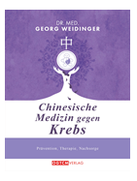  Seit über 2.000 Jahren hat sich die Traditionelle Chinesische Medizin (TCM) entwickelt und wird immer mehr in die westliche Medizin integriert. Auch in der Krebsbehandlung spielt sie eine immer größere Rolle. Georg Weidinger, einer der renommiertesten TCM-Ärzte im gesamten deutschsprachigen Raum, bündelt in „Chinesische Medizin gegen Krebs“ (OGTCM Verlag, ET: 21.09.2020) dieses wertwolle Wissen.  Immer häufiger und umfangreicher binden westliche Mediziner die TCM in ihren Praxisalltag ein. Ihre Wirksamkeit wird durch Studien nach westlichem Standard bestätigt, was vor allem auf dem Gebiet der Krebsforschung sichtbar ist. 2019 hat die Weltgesundheitsorganisation (WHO) die TCM als vollwertige Behandlungsmethode anerkannt.  „Chinesische Medizin gegen Krebs“ ist im deutschsprachigen Raum das erste Buch seiner Art, welches das gesammelte Wissen nicht nur Ärzt*innen im Westen zur Verfügung stellt, sondern allen Menschen, die sich für TCM interessieren. Im allgemeinen Teil beleuchtet Weidinger detailliert, aber dennoch leicht verständlich, wie Krebs laut westlichen und chinesischen Vorstellungen entsteht. Außerdem erklärt er, wie man Krebs vermeiden, ihn in Kombination mit westlicher Medizin behandeln kann und was nach einer Therapie zur Erhaltung der Gesundheit hilft. Der spezielle Teil widmet sich der Entstehung und Therapie der 20 häufigsten Krebsarten wie Brustkrebs, Prostatakrebs, Dickdarmkrebs und Lungenkrebs. Im Anhang finden Leser wichtige Informationen wie Begriffserklärungen, die Zusammenstellungen der verschiedenen Rezepturen von Kräutermischungen sowie auf fast 60 Seiten Studien- und Literaturverweise.  Mit seinem umfassenden Werk setzt Weidinger ein klares Signal für eine neue respektvolle Form der Krebstherapie, bei der die Würde und Ganzheit des einzelnen Menschen im Vordergrund steht.  Georg Weidinger  Chinesische Medizin gegen Krebs  Prävention, Therapie, Nachsorge  520 Seiten, fester Einband  € 27,90 € (D)/€ 28,70 (A)  Erscheint: 21.09.2020  ISBN: 978-3-966-98465-29  Bisherige Buchveröffentlichungen (Auswahl) | Bei Rückfragen:  BUCH CONTACT  Murielle R. Rousseau  Ulrike Plessow  Berliner Büro:  Karl-Heinrich-Ulrichs-Str. 20c  D-10785 Berlin  Fon: 030-2060669-0  berlin@buchcontact.de  Freiburger Büro:  Rosastr. 21  D-79098 Freiburg  Fon: 0761-29604-0  buchcontact@buchcontact.de  Bei Rückfragen:  BUCH CONTACT  Murielle R. Rousseau  Ulrike Plessow  Berliner Büro:  Karl-Heinrich-Ulrichs-Str. 20c  D-10785 Berlin  Fon: 030-2060669-0  berlin@buchcontact.de  Freiburger Büro:  Rosastr. 21  D-79098 Freiburg  Fon: 0761-29604-0  buchcontact@buchcontact.de  Bei Rückfragen:  BUCH CONTACT  Murielle R. Rousseau  Ulrike Plessow  Berliner Büro:  Karl-Heinrich-Ulrichs-Str. 20c  D-10785 Berlin  Fon: 030-2060669-0  berlin@buchcontact.de  Freiburger Büro:  Rosastr. 21  D-79098 Freiburg  Fon: 0761-29604-0  buchcontact@buchcontact.de  Bei Rückfragen:  BUCH CONTACT  Murielle R. Rousseau  Ulrike Plessow  Berliner Büro:  Karl-Heinrich-Ulrichs-Str. 20c  D-10785 Berlin  Fon: 030-2060669-0  berlin@buchcontact.de  Freiburger Büro:  Rosastr. 21  D-79098 Freiburg  Fon: 0761-29604-0  buchcontact@buchcontact.de  Bei Rückfragen:  BUCH CONTACT  Murielle R. Rousseau  Ulrike Plessow  Berliner Büro:  Karl-Heinrich-Ulrichs-Str. 20c  D-10785 Berlin  Fon: 030-2060669-0  berlin@buchcontact.de  Freiburger Büro:  Rosastr. 21  D-79098 Freiburg  Fon: 0761-29604-0  buchcontact@buchcontact.de
  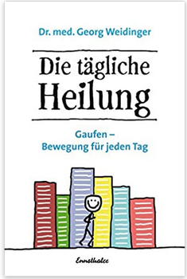  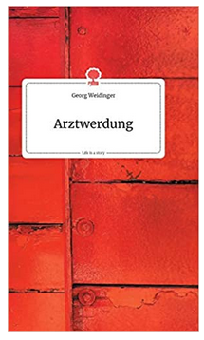  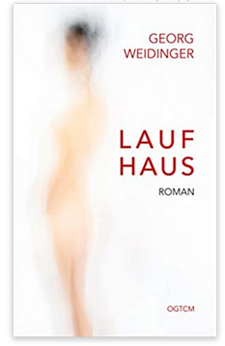  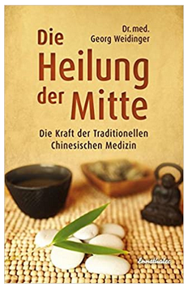  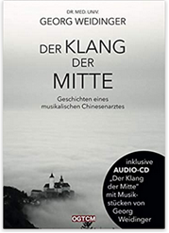  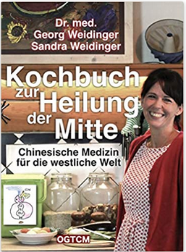  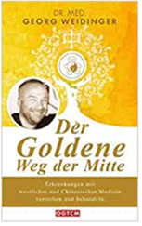  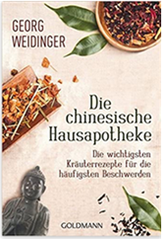 | „Arztwerdung. Life is a Story“  (story.one publishing)  ET 10. Januar 2020  „Laufhaus“  (OGTCM Verlag)  ET 13. September 2019  „Die tägliche Heilung: Gaufen - Bewegung für jeden Tag“  (Ennsthaler)  ET 2012  „Die Heilung der Mitte: Die Kraft der Traditionellen Chinesischen Medizin“  (Ennsthaler)  ET 2011  „Der Klang der Mitte - Geschichten eines musikalischen Chinesenarztes“  (OGTCM Verlag)  ET 26. April 2019  „Kochbuch zur Heilung der Mitte: Chinesische Medizin für die westliche Welt“  (OGTCM Verlag)  ET 24. August 2018  „Der Goldene Weg der Mitte: Erkrankungen mit westlicher und Chinesischer Medizin verstehen und behandeln“  (OGTCM Verlag)  ET 23. Oktober 2017  „Die chinesische Hausapotheke: Die wichtigsten Kräuterrezepte für die häufigsten Beschwerden“ (Goldmann)  ET 15. Dezember 2014

Interview mit Georg Weidinger  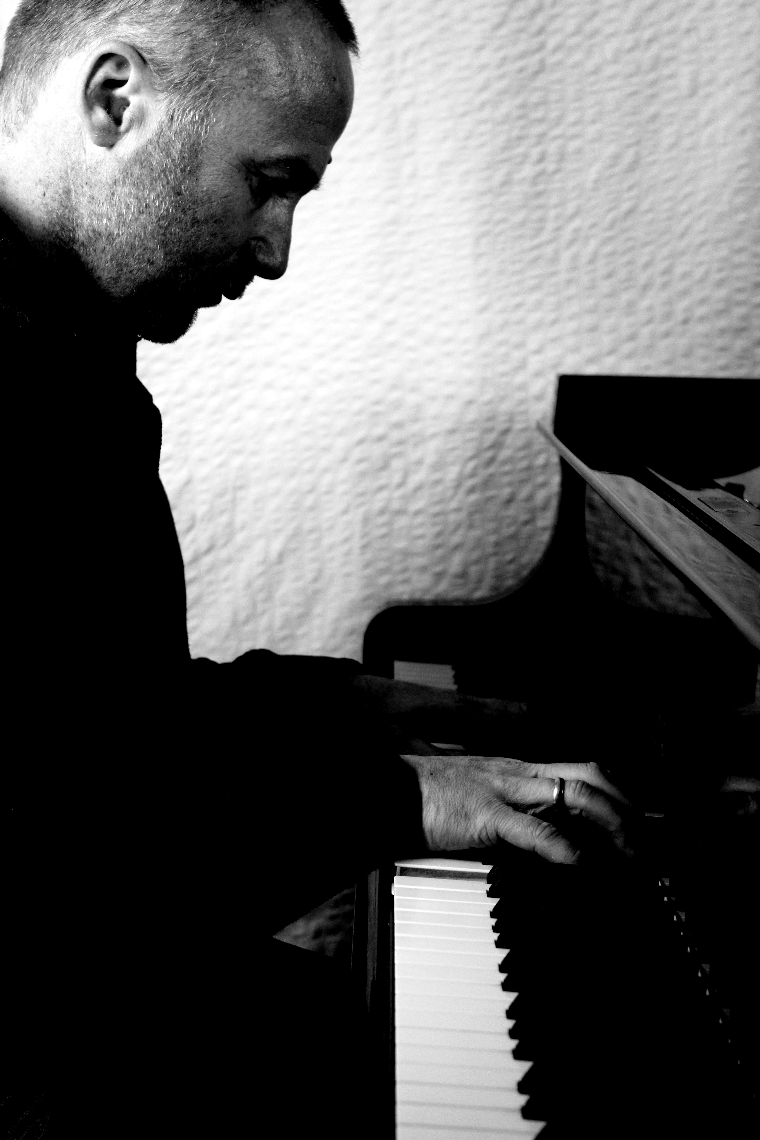  ©Georg Weidinger  - Die Traditionelle Chinesische Medizin (TCM), besonders die Akupunktur, liegt voll im Trend und ist auch von vielen „Schulmedizinern“ inzwischen anerkannt. Warum dieser Zulauf heute?  Zunächst muss ich erwähnen, dass ich auch primär Schulmediziner bin, der westlichen Medizin verpflichtet. Und gerade als Notarzt weiß ich, wie großartig unsere westliche Medizin funktioniert. Doch viele Menschen sind enttäuscht, wie sie in unserem Gesundheitssystem behandelt werden. Da geht es leider oft um die Krankheit, die möglichst schnell repariert werden soll, damit man möglichst schnell wieder arbeitsfähig ist, nicht um die Person, nicht um die Ursachen der Erkrankung. Und wieder andere suchen eine Behandlung für ihre Erkrankung, die sie in der Schulmedizin einfach nicht finden. So bin ich ja selbst zur Chinesischen Medizin, ja zur Medizin überhaupt, gekommen …  - Können Sie das ein bisschen genauer ausführen? Was hat Sie zum Arzt gemacht?  Ich habe mit etwa neun Jahren schweres Asthma bronchiale bekommen, mit Allergien so ziemlich gegen alles, was man damals testen konnte. Meinen Vater, der Internist, Herzspezialist und Leiter eines Spitals in Wien war, habe ich atemlos um Hilfe gebeten. Er hat gesagt: „Das ist nicht schlimm. Daran stirbt man nicht. Und wenn du was brauchst, nimm dir was!“ Damit sprach er unseren Apothekerschrank im Wohnzimmer an, der vollgefüllt war mit Medikamenten und so begann ich notgedrungen, Beipacktexte zu lesen, immer auf der Suche nach dem neuesten Asthma-Mittel, nach dem neuesten Antiallergikum. So habe ich mich über die Jahre „durchgekostet“. Ich kann Ihnen alle Nebenwirkungen dieser Medikamentengruppen seit dem Ende der 70er Jahre aufzählen! (lacht).  - Unglaublich! Und, hat es geholfen?  Leider nein! Darum musste ich ja Medizin studieren, noch immer auf der Suche nach einer Heilung für mein Asthma. Und so bin ich in der Ausbildung zum Lungenfacharzt im damaligen Krankenhaus Lainz in Wien gelandet. Aber die hatten nichts, was ich nicht längst schon probiert hatte! So zog ich weiter und landete in der Ausbildung zum Neurologen. Dort war Professor Alexander Meng einer der Oberärzte, Neurologe und Akupunkteur, und er brachte mich auf die Idee der Akupunktur. Ich kaufte mir ein ganz einfaches Akupunktur-Buch von Frau Professor Kubiena, akupunktierte mich täglich für einen Monat und dann waren meine Asthmabeschwerden weg! Ich kündigte an der Neurologie, machte meine Ausbildung zum Allgemeinmediziner fertig und begann eine Akupunktur- und TCM-Ausbildung bei Frau Professor Kubiena und Dr. François Ramakers.  - Das heißt, die Akupunktur ist der wichtigste Teil der TCM?  Nein. Die Akupunktur ist quasi die „Chirurgie“, die chinesischen Kräuter sind die „Innere Medizin“ der TCM. Die Akupunktur wird traditionell in China nur bei akuten Beschwerden und Schmerzen eingesetzt, für alles andere die chinesischen Kräuter. Wir hier im Westen verwenden die Akupunktur deshalb auch für chronische Beschwerden, weil man bei uns anfänglich, also seit den 50er Jahren des 20. Jahrhunderts, nur die Akupunktur kannte! In meinem Fall sprach sie auch bei meiner chronischen Erkrankung an, sie war aber eher symptomatisch, nicht die Heilung. Was übrig blieb war eine tiefe Erschöpfung von der Erkrankung, die ich erst die nächsten Jahre lernen sollte durch Lebensführung und chinesische Kräuter auszugleichen.  - Das heißt, Sie sind heute von Asthma geheilt.  Gott sei Dank nicht! Wenn ich „gut lebe“, also mich gut ernähre, täglich meine Bewegung mache, in der Arbeit nicht über meinen Punkt gehe, gut schlafe und darauf achte, keine Konflikte im Leben zu haben und einfach glücklich und zufrieden zu sein, dann geht es mir gut und ich bin beschwerdefrei. Gott sei Dank habe ich mein Asthma! Wenn ich nämlich einen der obigen Punkte nicht beachte, schickt der Körper mir Atemnot und ich weiß: Georg, pass wieder besser auf dich auf!  - Die TCM inkludiert also auch die Lebensführung?  Ganz genau! Und fast jedes Symptom, jede Erkrankung, hat einen Sinn, will etwas ausdrücken. Ich sehe mich als eine Art Übersetzer für meine Patienten. Ich übersetze ihnen, was ihnen ihr Körper schon so lange versucht zu sagen. Seine Sprache sind die Beschwerden, die Symptome des Körpers. Fühlt er sich gehört, verschwindet das Symptom, wie bei meinem Asthma. Wird man nachlässig, kommt das Symptom wieder. Ignoriert man das Symptom, kommen neue dazu und es wird immer schlimmer.  - Ihre Patienten bekommen also „Hausaufgaben“?  Genau! Diese Hausaufgaben ergeben sich aus der chinesischen Diagnose, die ich mittels Puls- und Zungenbetrachtung ermittle, sowie den Beschwerden und dem Stadium einer Erkrankung. Je schwerer die Erkrankung, desto mehr Hausaufgaben gibt es. Das kann sein: tägliche Bewegung, bestimmte Yoga-Übungen, Atemübungen, Ernährungsempfehlungen wie ein gekochtes Frühstück zu essen, abends zu fasten oder bestimmte Lebensmittel zu meiden, Konfliktlösung mit dem Partner, die eigenen Lebensträume wieder zu finden, Schlafhygiene mit abendlichem Spaziergang und und und.  - Und dann kommen noch die chinesischen „Kräuter“ dazu?  Ja. Wir sagen „Kräuter“, weil diese Medikamente natürlichen Ursprungs sind. Prinzipiell gibt es zwei Stadien bei Erkrankungen: Im ersten Stadium steckt die Störung noch in der Energie, im Qi. Es gibt Beschwerden, aber es ist noch kein nachhaltiger Schaden im Körper passiert. Hier kann die Schulmedizin meist noch keine Störung feststellen. Wir schon. Wenn genügend Energie vorhanden ist, kann man gerne die Akupunktur oder verschiedene Massagetechniken, vor allem aber die geänderte Lebensführung, anwenden. Besteht die energetische Störung länger, passiert ein Schaden im Körper, der, je länger er besteht, nicht mehr vollständig zu reparieren ist. Das sind dann die Erkrankungen, welche die Schulmedizin gut nachweisen kann. Hier brauche ich in der TCM die Kräuter, um „gute Substanz“ aufzubauen.  ©Sandra Weidinger  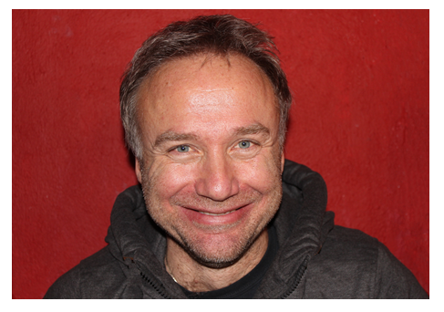  - Warum spielt die TCM bei der Behandlung von Krebs so eine wichtige Rolle?  Bei Krebs ist im Körper schon ein größerer Schaden passiert. Der Körper hat meist eine lange Krankengeschichte hinter sich und diese hat ihn erschöpft. Oft hat man das all die Jahre nicht mitbekommen oder bewusst weggesehen. In diesem Stadium der Erkrankung hilft alles, was den Körper aufbaut und stärker macht, zumal auch die westliche Krebstherapie mit Operation, Chemotherapie und Bestrahlung wiederum sehr anstrengend ist für ihn. Während einer westlichen Krebstherapie sind die chinesischen Kräuter die ideale Ergänzung, um den Therapieerfolg zu optimieren.  - Sehen Sie die TCM als Konkurrenz zur westlichen Medizin?  Überhaupt nicht! Im Gegenteil: die westliche Medizin wird durch die Chinesische Medizin eine viel bessere. Man muss als Arzt bereit sein, mich mit anderen Medizinformen auseinanderzusetzen, um den Patienten das ganze Spektrum der Heilkunst anbieten zu können. Darum unterrichte ich auch so viel, auch Studenten im Medizinstudium, damit irgendwann für diese die Chinesische Medizin ein integraler Bestandteil ist. Ich wollte NIE Komplementärmediziner werden. Für mich hat eben nur die TCM die erwünschte Verbesserung gebracht. Deshalb unterrichte ich, deshalb schreibe ich meine Bücher!  - Für welche weiteren Krankheitsfelder würden Sie die TCM besonders empfehlen?  Im Prinzip für alle, wenn man versteht, was Chinesische Medizin wirklich ist: Chinesische Medizin ist zu 80 Prozent Lebensführung! Die restlichen 20 Prozent machen dann medizinische Therapien aus wie chinesische Kräuter und Akupunktur. Die Idee der Chinesischen Medizin ist nicht, sich vom Arzt ein paar Nadeln stechen zu lassen und ein paar Kräuterchen abzuholen, so wie man beim Hausarzt ein paar Pillen abholt, sondern, dass man versteht, warum es zu der Erkrankung gekommen ist und ab sofort sein Leben entsprechend ändert!  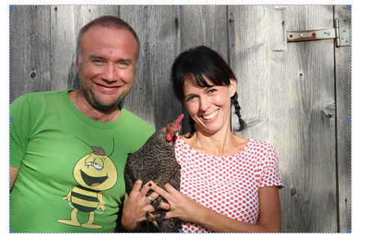  ©Georg Weidinger  - Wie setzen Sie TCM für sich selbst und Ihre Familie ein?  Wir leben, was wir sagen! Meine Frau ist Krankenschwester, 5-Elemente-Ernährungsberaterin und hat auch eine ganze TCM-Ausbildung bei mir gemacht. Zusammen führen wir unsere Praxis, nehmen meist den Laser und ein paar Nadeln mit nach Hause, um die Kinder oder eines der Tiere, vor allem die Pferde, zu behandeln. Die Kinder wissen auch zumeist bereits, welche Kräuter einzunehmen sind, damit sie ihre Beschwerden behandeln. Und mit der Lebensführung, unserer vegetarischen Ernährung, der Tierbetreuung, dem täglichen Yoga und der Bewegung, ziehen alle gerne mit.  - Sie haben bereits vielfach zur TCM veröffentlicht. Was hat sie dazu bewegt, ein weiteres Buch zum Thema zu schreiben?  Ich schreibe meine Bücher, um mein Wissen und meine Erfahrungen niederzuschreiben und weiterzugeben. Denken Sie an die Worte meines Lehrers François Ramakers: Wenn man etwas im Leben verstanden hat, muss man es weitergeben … Und wenn einmal alles niedergeschrieben ist, kann ich mich mehr und mehr zurückziehen. Langweilig wird mir nie!  - Sie haben vielfältige Interessen: Wie schaffen Sie es, neben dem Betrieb Ihrer Praxis Bücher zu schreiben und als Berufsmusiker tätig zu sein?  Ich mache Musik, seit ich denken kann. Ich habe mit sechs Jahren mit dem Klavierspiel begonnen. Seit ich zehn Jahre alt bin, schreibe ich meine eigene Musik. Das war übrigens der Vorteil von meinem Asthma: Wenn man nicht gut atmen kann, kann man sich nicht viel bewegen, aber Klavierspielen und lesen und schreiben ist immer gegangen! Die Arztwerdung war mir vom Leben aufgezwungen. Ich habe aber immer leicht gelernt und so war das mit den mehreren Studien nie ein Problem. Zeitprobleme hatte ich erst, als ich im Spital begonnen habe, zu arbeiten. Daher habe ich keine Kompositionsaufträge mehr angenommen und bin zum Klavier, meinem „Musiknotprogramm“, zurückgekehrt. Heute spiele ich nur für mich, und wenn ein Programm fertig ist, nehme ich eine LP auf. So sind bis heute 22 LPs entstanden.  - Sie haben ja bereits bei einem bekannten Verlag publiziert. Was war Ihre Motivation, einen eigenen Verlag zu gründen?  Ich habe vorher bei Ennsthaler und bei Goldmann verlegt. Als Frau Professor Kubiena, bei der ich meine Ausbildung an der Medchin gemacht habe, in Pension ging, fragte sie mich, ob ich die Gesellschaft weiterführen wollte. Ich habe mich dagegen entschieden und stattdessen die OGTCM, die Österreichische Gesellschaft für TCM, gegründet, auch mit dem Hintergedanken, neben dem Unterrichten auch den eigenen Verlag zu haben. Und weil das sehr gut angenommen wurde, sind wir dabei geblieben. Der Vorteil des eigenen Verlages ist, dass ich recht spontan Bücher schreiben und veröffentlichen kann, ohne über Jahre vorauszuplanen.  - An welchem Ort schreiben Sie am liebsten?  Im Wohnzimmer, an den Kachelofen gelehnt. Da ich meist ab 3 Uhr morgens beginne zu schreiben, schläft die Familie noch. Dann genieße ich die Stille im Raum und den Fluss in meinem Kopf, der raus will. Die Hunde ordnen sich dann um mich herum an und schlafen weiter.  - Haben Sie schon Pläne für künftige Bücher?  Heuer im November erscheint noch mein Buch „Welt-Yoga“, über den spirituellen Yoga-Weg. Dabei habe ich unter anderem zwei Texte, das Yogasutra und das Shivasutra, neu aus dem Sanskrit übersetzt. Vielleicht geht sich heuer noch ein Roman aus. Und für nächstes Jahr gibt es auch schon Pläne …  ©Georg Weidinger  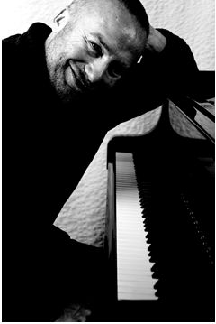 | Bei Rückfragen:  BUCH CONTACT  Murielle R. Rousseau  Ulrike Plessow  Berliner Büro:  Karl-Heinrich-Ulrichs-Str. 20c  D-10785 Berlin  Fon: 030-2060669-0  berlin@buchcontact.de  Freiburger Büro:  Rosastr. 21  D-79098 Freiburg  Fon: 0761-29604-0  buchcontact@buchcontact.de  Bei Rückfragen:  BUCH CONTACT  Murielle R. Rousseau  Ulrike Plessow  Berliner Büro:  Karl-Heinrich-Ulrichs-Str. 20c  D-10785 Berlin  Fon: 030-2060669-0  berlin@buchcontact.de  Freiburger Büro:  Rosastr. 21  D-79098 Freiburg  Fon: 0761-29604-0  buchcontact@buchcontact.de  Bei Rückfragen:  BUCH CONTACT  Murielle R. Rousseau  Ulrike Plessow  Berliner Büro:  Karl-Heinrich-Ulrichs-Str. 20c  D-10785 Berlin  Fon: 030-2060669-0  berlin@buchcontact.de  Freiburger Büro:  Rosastr. 21  D-79098 Freiburg  Fon: 0761-29604-0  buchcontact@buchcontact.de  Bei Rückfragen:  BUCH CONTACT  Murielle R. Rousseau  Ulrike Plessow  Berliner Büro:  Karl-Heinrich-Ulrichs-Str. 20c  D-10785 Berlin  Fon: 030-2060669-0  berlin@buchcontact.de  Freiburger Büro:  Rosastr. 21  D-79098 Freiburg  Fon: 0761-29604-0  buchcontact@buchcontact.de  Bei Rückfragen:  BUCH CONTACT  Murielle R. Rousseau  Ulrike Plessow  Berliner Büro:  Karl-Heinrich-Ulrichs-Str. 20c  D-10785 Berlin  Fon: 030-2060669-0  berlin@buchcontact.de  Freiburger Büro:  Rosastr. 21  D-79098 Freiburg  Fon: 0761-29604-0  buchcontact@buchcontact.de  Bei Rückfragen:  BUCH CONTACT  Murielle R. Rousseau  Ulrike Plessow  Berliner Büro:  Karl-Heinrich-Ulrichs-Str. 20c  D-10785 Berlin  Fon: 030-2060669-0  berlin@buchcontact.de  Freiburger Büro:  Rosastr. 21  D-79098 Freiburg  Fon: 0761-29604-0  buchcontact@buchcontact.de  Bei Rückfragen:  BUCH CONTACT  Murielle R. Rousseau  Ulrike Plessow  Berliner Büro:  Karl-Heinrich-Ulrichs-Str. 20c  D-10785 Berlin  Fon: 030-2060669-0  berlin@buchcontact.de  Freiburger Büro:  Rosastr. 21  D-79098 Freiburg  Fon: 0761-29604-0  buchcontact@buchcontact.de  Bei Rückfragen:  BUCH CONTACT  Murielle R. Rousseau  Ulrike Plessow  Berliner Büro:  Karl-Heinrich-Ulrichs-Str. 20c  D-10785 Berlin  Fon: 030-2060669-0  berlin@buchcontact.de  Freiburger Büro:  Rosastr. 21  D-79098 Freiburg  Fon: 0761-29604-0  buchcontact@buchcontact.de
Stand: August 2020

